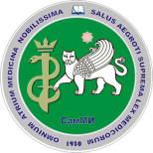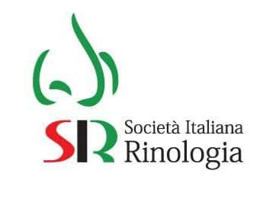

**МИНИСТЕРСТВО ЗДРАВООХРАНЕНИЯ РЕСПУБЛИКИ УЗБЕКИСТАН**

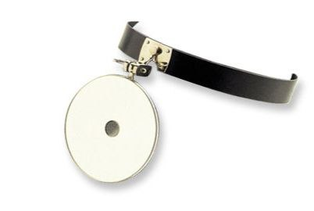**САМАРКАНДСКИЙ ГОСУДАРСТВЕННЫЙ МЕДИЦИНСКИЙ УНИВЕРСИТЕТ**

**ИНФОРМАЦИОННОЕ ПИСЬМО**

***Уважаемые коллеги!***

Самаркандский государственный медицинский Университет приглашает Вас принять участие в международной научно-практической конференции «***Инновационные подходы современной оториноларингологии***» которая состоится 18-19 марта 2022 года в городе Самарканде.

Целью конференции является обмен глобальными достижениями, академическими знаниями и опытом в области оториноларингологии. В работе конференции планируется участие ведущих зарубежных ученых.

**Организаторы конференции:** Министерство здравоохранения Республики Узбекистан, Самаркандский государственный медицинский Университет в сотрудничестве с Ассоциацией ринологов Италии и Российским Государственным Социальным Университетом.

**Основные научные направления программы конференции:**

* Общие вопросы оториноларингологии
* Патология наружного и среднего уха
* Патология внутреннего уха, аудиология
* Вопросы вестибулологии и отоневрологии
* Патология носа и околоносовых пазух
* Патология глотки
* Фониатрия
* Детская оториноларингология
* ЛОР-онкология
* ЛОР-генетика.

Официальные языки конференции: **узбекский, русский, английский**.

Конференция будет проходить в гибридном формате (offline площадка и online-платформа мероприятия).

Форма участия – очная (выступление с докладом), заочная (публикация статей).

Материалы научно-практической конференции будут опубликованы в международном рецензируемым журнале признанный ВАК «JOURNAL OF ORAL MEDICINE AND CRANIOFACIAL RESEARCH»: (в специальном номере научного издания) бесплатно.

Статьи, оформленные в соответствии с требованиями, а также заявку на участие в конференции необходимо направить в Оргкомитет конференции по электронной почте [ent-conference2022@mail.ru](mailto:ent-conference2022@mail.ru). Последний срок подачи 20 февраля 2022 года.

В случае несоответствия требованиям к оформлению, присланные материалы будут отклонены Редакционной коллегией. Все работы будут проверены на предмет плагиата.

**Место проведения:** Узбекистан, Самарканд, Самаркандский государственный медицинский Университет.

**Дата мероприятия:** 18-19.03.2022.

**ПРИЛОЖЕНИЕ К ИНФОРМАЦИОННОМУ ПИСЬМУ**

**Правила оформления статей**

Статьи следует предоставить по электронной почте (вложение в формате Word - фамилия первого автора, например: «petrov.doc»). Обязательным является заполнение заявки на участие в конференции. Просьба высылать заявку и статьи в одном письме разными файлами:

1) название статьи;

2) ФИО автора полностью (авторов не более 3 х);

3) название учреждения, город, страна;

4) текст (введение, материалы и методы исследования, результаты и их обсуждение, заключение или выводы, список цитируемой литературы. объем статьи не более 6 страниц;

5) поля сверху, снизу, справа и слева – 2 см, шрифт Times New Roman - 12, через 1 интервал.

**ОБРАЗЕЦ ОФОРМЛЕНИЯ СТАТЬИ:**

**СОВРЕМЕННЫЕ МЕТОДЫ ДИАГНОСТИКИ**

**ВАЗОМОТОРНОГО РИНИТА**

**ЮЛДУЗ НУРИДДИНОВНА ИСАКОВА**

Самаркандский государственный медицинский Университет,

Самарканд, Узбекистан.

Введение: Доказано, что ……

Цель: Усовершенствовать……..

Материал и методы исследования: Обследовано…….

Результаты: Установлено…..

Заключение: Таким образом……..

Список литературы: ………..

Заявка на участие в конференции

|  |  |  |
| --- | --- | --- |
| 1 | ФИО (полностью) |  |
| 2 | Ученая степень, ученое звание |  |
| 3 | Место работы, адрес |  |
| 4 | Название научной работы |  |
| 5 | Форма участия (устный доклад с публикацией или публикация) |  |
| 6 | Форма участия (онлайн/офлайн) |  |
| 7 | Контактный телефон |  |
| 8 | E-mail |  |

Просим сообщить оргкомитету о приезде и участии в конференции (выступление с докладом) не позднее 20 февраля 2022 года. Электронную версию журнала можно будет скачать на сайте Самаркандского государственного медицинского Университета [www.sammi.uz](http://www.sammi.uz)

***С УВАЖЕНИЕМ ХОТИМ ОТМЕТИТЬ, ЧТО ПРИ ИЗМЕНЕНИЕ КАРАНТИННЫХ МЕР В РЕСПУБЛИКЕ УЗБЕКИСТАН ФОРМА УЧАСТИЯ В КОНФЕРЕНЦИИ МОЖЕТ ПЕРЕЙТИ НА ПОЛНЫЙ ONLINE РЕЖИМ****.*

**Адрес оргкомитета:**

**140100**

Республика Узбекистан, город Самарканд, ул. А. Тимура 18.

Факс института +99866-233-71-75; +99866-233-54-15.

Контактные телефоны:

Хушвакова Нилуфар Журакуловна +99891 535-00-39  .

Исакова Юлдуз Нуриддиновна +99890 224-50-57  .